新 书 推 荐
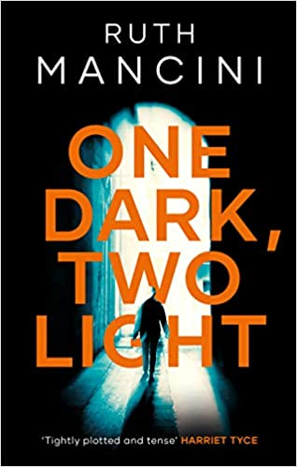
中文书名：《一面黑暗，一面光明》
英文书名：ONE DARK, TWO LIGHT
作 者：Ruth Mancini
出 版 社：Head of Zeus/ Zephyr
代理公司：ANA/Susan Xia
页 数：400页
出版时间：2021年1月
代理地区：中国大陆、台湾
审读资料：电子稿
类 型：惊悚悬疑

内容简介：

作者露丝·曼奇尼（Ruth Mancini）在不写作的时候，是一名刑事辩护律师。对于犯罪小说作家来说，这个职业能为她的写作提供极大的助力，尤其当她的作品《一面黑暗，一面光明》（ONE DARK, TWO LIGHT）中的女主人公也是一位刑事辩护律师时更是如此。在这个故事里，她要找出暴力袭击一名男子并将其丢弃在路边等死的凶手。她前往医院探望受害者，却发现那人竟然是她以前的同事，一个善良、正直的人。究竟是什么人想要杀害他，或者不让他发声？因为他确实被禁声了，他所受的伤会使他再也无法开口说话，也无法行走了。

除夕之夜，伦敦：在“希望与荣耀”酒吧外面，一个男子被丢弃在那里。他是一个恶行暴力事件的受害者，再也无法说话、走路了。在刑事辩护律师莎拉·凯勒曼（Sarah Kellerman）走进他的病房之前，他已经住院长达数月，无人知道他叫什么名字。

莎拉几乎认不出这个和她一起工作过的男人了，他是一个正直善良的人，被卷入了什么事件？是谁想置他于死地？随着她不断寻找着真相，她突然意识到，她对自己生命中的两个男人根本一无所知……

犯罪小说最引人注目的声音之一为读者带来了这部《一面黑暗，一面光明》，在这里，个人的事情和犯罪事件相互碰撞，黑暗的秘密被暴露在光天化日之下。

作者简介：

露丝·曼奇尼（Ruth Mancini）是一名刑事辩护律师、作家和自由撰稿人。她和丈夫以及两个孩子住在牛津郡。她的第一部以莎拉·凯勒曼（Sarah Kellerman）为主角的惊悚小说《在血中》（In the Blood）由Head of Zeus出版。你可以通过@RuthMancini1 facebook.com/ruth.mancini.author找到她。

媒体评价：

“……本书构思巧妙，事件接连发生，以一种完全真实的方式，把家庭和职业问题交织在一起……莎拉是一个非常现代的女主角。”
----《犯罪书评》（Crime Review）

“情节紧凑，气氛紧张，文笔优美。我完全被这个故事吸引住了，期待阅读这个系列的下一部作品！”
----哈里特·泰克（Harriet Tyce）（作家）

“这本书的许多亮点并非来自于情节的许多曲折和惊险，而是来自于故事中的每个主体之间的关系与互动……”
----《爱尔兰观察报》（Irish Examiner）

“极富智慧的情节和人物都跃然纸上。作者通过展现真实人性的方式，探索了家庭内部人与人之间的关系，这是一次引人入胜的阅读。”
----蕾切尔·布洛克（Rachael Blok）（作家）

“这是一部必读作品！露丝写出了一个充满活力的，有个人风格的犯罪故事，并用精彩的对话和精湛的写作技巧很好地展现出她笔下角色的复杂性。我爱这些人物，也讨厌他们，最重要的是，我理解他们。精彩！”
----莎拉·弗林特（Sarah Flint）（作家）

“这是一部扣人心弦、情节精彩的惊悚小说，节奏非常紧凑。”
----Shots Magazine

谢谢您的阅读！
请将反馈信息发至：夏蕊（Susan Xia）
安德鲁·纳伯格联合国际有限公司北京代表处
北京市海淀区中关村大街甲59号中国人民大学文化大厦1705室
邮编：100872
电话：010-82504406
传真：010-82504200
Email：susan@nurnberg.com.cn
网址：http://www.nurnberg.com.cn
微博：http://weibo.com/nurnberg
豆瓣小站：http://site.douban.com/110577/

